CRITERIOS DE DESCARTE
- ‘rejectOFF’: sin descartar ningún ensayo
- ‘rejectGS’: descartando los ensayos por el criterio de la señal global (siguiente apartado)
- rejectGS_abs’: descartado también los ensayos cuya actividad supera un umbral absoluto de 0.25; al final era la única manera de que los ensayos tipo ‘shark’ (que son curvas muy amplias) queden fuera.

NOTA SOBRE DESCARTE POR DESVIACIÓN EXCESIVA DE LA CURVA MEDIA DE LA SEÑAL GLOBAL (GS, global signal)
La GS es la curva de la señal de todo el cerebro (es decir, tomando como roi la máscara entera de recorte del cerebro).
Para cada condición:
Paso 1. Se promedia la GS de todos los trials.
Paso 2: a cada trial se le resta la media de la señal promedio, y se suman los residuos. Esto te da una medidad de cuánto se desvía de la curva media.
Paso 3. Se computa la media y desviación estándar de los residuos acumulados
Paso 4: Se descartan los ensayos en los que los residuos acumulados es superior a la media + 2*Std
Método consultado en

NOTAS SOBRE LA BRADICARDIA EN ESTÍMULOS INDIVIDUALES
Como inicialmente lo que nos interesaba era la bradicardia, estuvimos analizando la bradicardia de ensayos individuales con gráficos como este:

NOTAS SOBRE F0
Para el cálculo de la medida del porcentaje de cambio de fluorescencia (%ΔF), tomamos como F0 el promedio de los 10 frames previos a la llegada del estímulo.

NOTAS SOBRE LAS ROI
Las ROI empleadas son ROI circulares, todas del mismo tamaño. La ROI dld caudal, como se puede ver en el ejemplo, queda excluida de cualquier análisis en el futuro, y esto se da en muchos casos, pues dld caudal quedaba a menudo fuera del campo registrado.
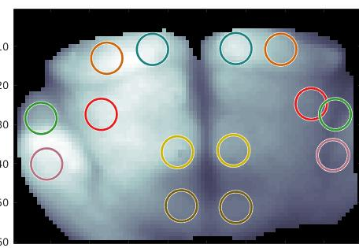

NOTAS SOBRE LA CORRECCIÓN DEL MOVIMIENTO
Para poder hacer comparaciones y promediados entre todos los trials, se realizó registro intertrial, es decir, la alineación del background (primer frame) respecto a un background de referencia (el del primer ensayo incluido en el análisis).
En el ejemplo, las ROI que se muestran son anatómicas, porque es como las hacíamos antes, pero en los análisis presentados las roi son circulares como en la imagen de arriba.
El registro se realiza por transformación rígida (es decir, sólo con traslaciones y rotaciones; aunque existe la posibilidad de realizar transformaciones que deformen la imagen, y que podría explotarse para ver si se pueden normalizar cerebros de distintos sujetos, pero esto es ya otra historia...)
